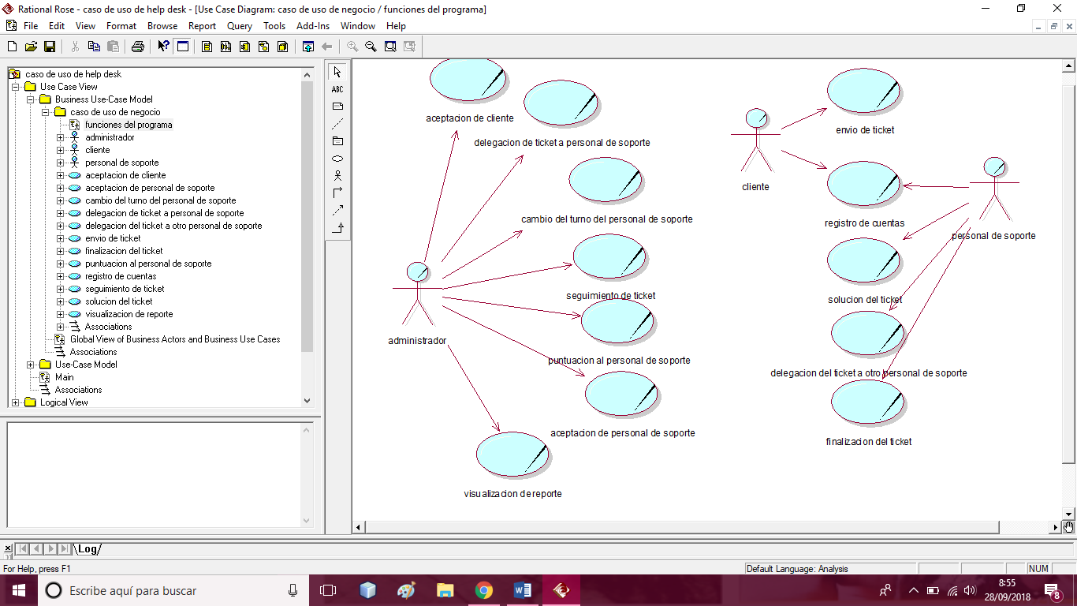CASO DE USO – HELP DESK

Actores:

Administrador: es la persona encargada de llevar a niveles óptimos los recursos existentes dentro de la organización. Sus funciones se basan en la Planeación, Organización, Dirección y control de las labores de los demás manejando de manera eficaz, los recursos humanos, materiales, financieros y tecnológicos de la misma.para nuestro help desk el administrador es la persona que tendrá el control y la visualización de casi todo.

Cliente: es aquella persona que a [cambio](https://conceptodefinicion.de/cambio/) de un pago recibe servicios de alguien, en nuestro proyecto el cliente es el que se encarga de enviar su ticket con su problemas esperando una solución.

Personal de soporte: en nuestro help desk es el que le da solución al ticket que nos envía nuestro cliente con su problema

TAREAS DE CADA ACTOR:

* ADMINISTRADOR:
* ACEPTACION DEL CLIENTE
* DELEGACION DEL TICKET AL PERSONAL DE SOPORTE
* CAMBIO DE TURNO DEL PERSONAL DE SOPORTE
* SEGUIMIENTO DEL TICKET
* PUNTUACION AL PERSONAL DE SOPORTE
* ACEPTACION AL PERSONAL DE SOPORTE
* VIZUALIZACION DEL REPORTE
* CLIENTE:
* CREACION DEL TICKET
* CREACION DE SU CUENTA
* PERSONAL DE SOPORTE.
* REGISTRO DE SU CUENTA
* SOLUCION DEL TICKET
* DELEGACION DEL TICKET A OTRO PERSONAL DE SOPORTE
* FINALIZACION DEL TICKET

FUNCIONALIDAD DEL HELP DESK:

Comenzará con el registro del cliente este ingresara sus datos pero el administrador validara sus datos y una vez hecho esto el cliente podrá acceder a la interfaz donde podría detallar su problema una vez realizado esto el administrador observara que soporte necesita y lo delegara a un técnico para que este solucione el problema del cliente, el técnico dará como solucionado el problema y el administrador visualizara y verificara con el cliente si está conforme así cerrando el proceso